Novos diálogos revelam a podridão humana dos carrascos da Lava Jato
"Nova leva de diálogos entre procuradores da Lava Jato revelados nesta terça-feira pelo The Intercept, em parceria com o UOL, no qual comentam as mortes de Marisa, mulher de Lula, do irmão Vavá e do neto Arthur, são de dar náuseas até em bolsonaros da vida, tamanha a desumanidade e a sordidez dos interlocutores", diz Ricardo Kotscho, do Jornalistas pela Democracia. "De todos os diálogos já revelados, estes são certamente os mais cruéis, os mais escabrosos", afirma
27 de agosto de 2019, 14:25 h Atualizado em 27 de agosto de 2019, 14:35
13K

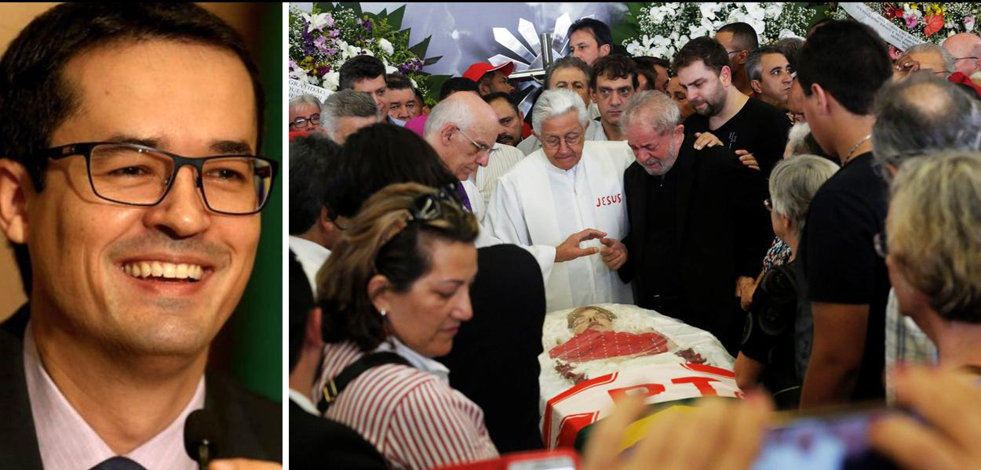
Por RIcardo Kotscho, para o Balaio do Kotscho e para o Jornalistas pela Democracia - Deltan Dallagnol – Um amigo de um amigo de uma prima disse que Marisa chegou ao atendimento sem resposta, como vegetal.
Januário Paludo – Estão eliminando as testemunhas…
Nova leva de diálogos entre procuradores da Lava Jato revelados nesta terça-feira pelo The Intercept, em parceria com o UOL, no qual comentam as mortes de Marisa, mulher de Lula, do irmão Vavá e do neto Arthur, são de dar náuseas até em bolsonaros da vida, tamanha a desumanidade e a sordidez dos interlocutores.
Confesso que me senti mal e custei a começar a escrever, depois de ler este material, que mostra até onde pode chegar a degeneração humana de agentes do Estado, que se uniram em Curitiba para colocar Lula na cadeia e Bolsonaro no Palácio do Planalto.
Destaca-se, no conjunto das boçalidades, a procuradora Laura Tessler, debochando da dor da família do ex-presidente.
“Só falta dizer que a Lava Jato implantou 10 anos atrás um aneurisma na cabeça da mulher… Milhares de pessoas morrem de AVC no mundo… Isso faz parte do mundo real e pronto”.
Em outro trecho, Tessler mostra que tipo de gente trabalha no MPF em Curitiba:
“Ridículo… Uma carne mais salgada já seria suficiente para subir a pressão… ou a descoberta de um dos milhares de humilhantes pulos de cerca do Lula”.
(Conheça e apoie o projeto Jornalistas pela Democracia)
Em seguida, seu chefe Deltan Dallagnol, o grande palestreiro da Lava Jato, desmascarado pelo The Intercept, fala sobre Lula:
“Bobagem total, ninguém mais dá ouvidos a esse cara”.
Ao saber da morte de Vavá, o coordenador da Lava Jato escreveu no grupo “Filhos de Januário” formado pelos procuradores:
“Ele vai pedir para ir ao enterro. Se for, será um tumulto imenso”.
Entra na conversa o procurador Athayde Ribeiro da Costa:
“Acho que tem que autorizar a saída. Ou, como disse um de nós, leva o morto lá na PF”.
Januário Paludo dá o tom de como Lula era tratado pelos carrascos da Lava Jato:
“O safado só queria passear”.
(Conheça e apoie o projeto Jornalistas pela Democracia)
Quando morreu Arthur, o neto de sete anos de Lula, Roberon Pozzobon ironizou a reação de Lula no velório abraçado aos parentes:
“É tudo uma estratégia para se humanizar, como se isso fosse possível no caso dele”.
Impossível é acreditar que esse Pozzobon e os demais procuradores façam parte da elite do Ministério Público Federal que a mídia transformou em heróis nacionais do combate à corrupção.
Estes jamais poderão ser humanizados pois nem parecem seres humanos dotados de um mínimo de empatia e compaixão.
Lula não foi tratado na Lava Jato como réu em um processo no qual foi condenado sem provas.
Foi tratado como inimigo a ser abatido, junto com a sua família, para no fim levar o ex-juiz Sergio Moro ao Ministério da Justiça e abrir caminho à demolição da economia e do sistema político do país e entregá-lo de mãos beijadas nas mãos a um pau mandado de escusos interesses nacionais e estrangeiros.
De todos os diálogos já revelados, estes são certamente os mais cruéis, os mais escabrosos.
(Conheça e apoie o projeto Jornalistas pela Democracia)
Este é apenas um breve resumo. Tem muito mais na matéria publicada hoje pelo UOL sem grande destaque.
O que o Supremo Tribunal Federal ainda está esperando para afastar todos estes procuradores do serviço público e anular todos os processos dos quais participaram?
No Estado de Direito, a polícia investiga, promotores acusam e juízes julgam, mas na República da Lava Jato todos se uniram e foram cúmplices da maior farsa judicial da nossa história.
E Lula continua preso, há mais de 500 dias, numa cela solitária na Polícia Federal de Curitiba, enquanto o país se desintegra, agora tratado pela comunidade internacional como um pária desgovernado.

Ricardo Kotscho
Ricardo Kotscho é jornalista e integra o Jornalistas pela Democracia. Recebeu quatro vezes o Prêmio Esso de Jornalismo e é autor de vários livros.
https://www.brasil247.com/blog/novos-dialogos-revelam-a-podridao-humana-dos-carrascos-da-lava-jato#.XWV5mtBNVs0.whatsapp

